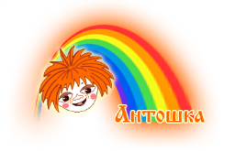 | Муниципальное бюджетное дошкольное образовательное учреждение «РОССИЯНКА»  Центр развития ребёнка г. Калуги  Необособленное структурное подразделение «АНТОШКА»

Конспект организованной образовательной деятельности
(для детей 3-4 лет, младшая группа)

Тема: «КТО Я ТАКОЙ»

Подготовили:
Аккуратнова Татьяна Николаевна
Ст.воспитатель , высш. квал. категория
стаж 13 лет
Акишина Ольга Евгеньевна
Воспитатель, 1 кв. категория, стаж 13 лет

Калуга
2021

Дидактическое обоснование образовательной деятельности
Тема |  | «Кто я такой»
Программное обеспечение |  | Содержание непрерывной образовательной деятельности определено в соответствии с методическим комплектом основной образовательной программы дошкольного образования «От рождения до школы» (авторы: Н.Е.Веракса, Т.С. Комарова, М.А.Васильева)
Образовательная область |  | «Социально- коммуникативное развитие» (Ребёнок в семье и обществе)
Форма педагогического мероприятия |  | Организованная образовательная деятельность
Возраст детей |  | 2 младшая группа (от 3 до 4 лет)
задачи |  | Образовательные: Постепенно формировать образ Я, первичные гендерные представления.  Развивающие: Закрепить умение называть своё имя, имена членов своей семьи  Воспитательные: Воспитывать уважительное отношение к своей семье и к сообществу детей и взрослых детском саду.
Средства обучения |  | Материалы и оборудование:  - Чудо- ширма ;  - мольберт;  - сшитые домики с окошками;  - фотографии детей и их членов семьи;  - ТСО с записью плача ребёнка, музыкой.  - ноутбук.
Предварительная работа |  | - Рассматривание альбомов с семейными фотографиями;  - Чтение стихотворений о членах семьи;  - Беседы о сотрудниках детского сада, рассматривание фотографий.  - С/и «Семья»
Форма организации детей |  | Фронтальная
Ход образовательной деятельности
Структурная часть занятия | Содержание игровых заданий |  | Деятельность |  |  | Формы организации детей | Предполагаемый  результат
 |  |  | педагога |  | детей
1.Организационно- мотивационная | Включение детей в образовательную деятельность  Раздаются звуки плача ребёнка |  | Воспитатель обращает внимание детей на то, что в группе кто- то плачет.  Дети, слышите, что это за звуки?  Воспитатель с детьми подходят к ширме.  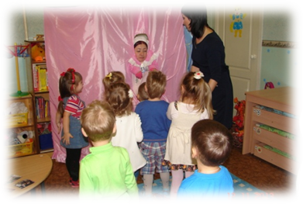 |  | Дети вместе с воспитателем смотрят и слушают, пытаются найти кто это может плакать.  Ответы детей:  Это плачет малыш | Групповая.  Дети свободно стоят полукругом. | Возникновение интереса у детей к предстоящей деятельности, незаметное включение детей в организованную образовательную деятельность.
 | Создание проблемной ситуации |  | Воспитатель вместе с детьми за ширмой находят малыша (2 взрослых- 1 голова и ножки, 2-двигает ручками).  Ребята , да это же и правда малыш. А почему ты плачешь малыш?  Малыш: Я плачу, потому что не знаю кто я такой, как меня зовут. Как я здесь оказался.  Опять плачет.  Воспитатель обращается к малышу: Не переживай, мы тебе обязательно поможем. Правда, дети, поможем малышу. |  | Дети подходят к ширме  Дети соглашаются помочь малышу | Дети внимательно слушают, стоя вокруг ширмы | Дети приходят к выводу, что нужно помочь малышу.
2. Основная часть | Создание проблемной ситуации  Дидактическая игра «Назови своё имя»  Беседа с детьми  (по вопросам)  Игровое задание  «Чудо- домики»  Пальчиковая гимнастика  «Дружная семья»  Игровое задание  «Расскажи про маму»  Проблемная ситуация:  Музыкальная игра  «Я пек, пеку, пеку» |  | Воспитатель спрашивает у детей:  Ребята, а как вы думаете, наш малыш девочка или мальчик? Почему?  Правильно, это девочка (у неё розовый костюмчик, красивый с рюшками чепчик).  Малыш : Ой, здорово, я девочка, опять плачет.  Воспитатель:  Почему же ты опять плачешь?  Малыш:  А зовут- то меня как я не знаю.  Воспитатель обращается к малышу. И в этом мы тебе то же поможем, правда ребята?  Воспитатель обращается к детям. Для начала давайте назовём свои имена.  Воспитатель предлагает детям взять куклу и назвать по очереди своё имя, начиная с себя.  Ребята, видите, у вас у каждого есть имя ,а у нашей девочки – малыша нет имени, давайте ей поможем и все вместе придумаем имя.  Воспитатель выбирает любое из предложенных детьми имён.(аргументирует свой выбор)  Например самое не распространённое, или самое наиболее часто встречающее.  Воспитатель предлагает назвать именем, которого нет в группе – Машей.  Обращается к малышу – ну, вот у тебя теперь есть имя.  Малыш:  Очень радуется, спасибо, вам ребята, что придумали мне такое красивое имя повторяет своё имя. Потом опять плачет.  Воспитатель:  Маша ,почему же ты опять плачешь, грустишь?  Маша (малыш)  Как же мне не плакать, я же такая маленькая, ножки маленькие, ручки маленькие. Сама я ни чего не умею делать. Кто же мне будет помогать?  Воспитатель:  Маша, не расстраивайся, всем всегда кто- то но помогает, правда ребята.  1.Вот например кто о вас заботится? помогает вам что – то делать?  2.Скажите, а как одним словом можно назвать бабушку, маму, папу и т.д.  Воспитатель (подводит итог)  Правильно, семья- это наши близкие, родные люди, которые нас любят.  Воспитатель предлагает познакомить Машу со своими родными.  Подойдите к нашим чудо- домикам, с одной стороны мальчики, с другой стороны девочки.  Задание:  В каждом домике есть окошки, в этом окошке вставлены ваши фотографии, а на столе рядом с домиком лежат фотографии ваших родных ( у кого- то это мама, у кого-то братик, папа и т.д), вам нужно найти фотографию с вашими близкими и поместить в окошко к вашей фотографии.  Затем воспитатель выборочно спрашивает у детей кто изображён у них на фотографии.  Воспитатель обращается к детям:  Молодцы, все знаете как зовут ваших родных и мы с Машей с ними познакомились.  А ещё я предлагаю показать Маше пальчиковую гимнастику, которая называется «Дружная семья»  Этот пальчик- дедушка,  Этот пальчик –бабушка………  Этот пальчик я,  Все мы дружная семья.  Маша (малыш) тоже повторяет вместе с ребятами.  Воспитатель обращаясь к детям спрашивает:  Ребята, а кто же у вас в семье самая любимая, добрая, нежная ?  Воспитатель:  Ребята, давайте про маму все вместе стихотворение расскажем.  Воспитатель произносить вопрос:  Кто пришёл ко мне с утра?  Кто сказал вставать пора?  Кашу кто успел сварить?  Чаю в чашку кто налил?  Кто косички мне заплёл?  Дома всё убрал, подмёл?  Кто ребячий любит смех?  Кто на свете лучше всех?  Малыш:  Значит у меня тоже есть мама, и она самая лучшая.  Воспитатель обращается к малышу, конечно же есть, у всех есть мама или очень любящий тебя человек.  Малыш:  Скажите , а где же мамы всех ребят сейчас, и моя где мама?  Воспитатель обращается к детям:  Ребята, скажите, где ваши мамы сейчас?  Воспитатель обращается к малышу:  А твоя мама тоже наверно пошла по делам, а тебя пока в садик привела?  Малыш(Маша):  В садик , а что такое садик, что здесь делают?  Воспитатель обращается к детям:  Ребята, давайте расскажем Маше про наш детский садик, кто здесь работает, чем мы тут занимаемся, как он называется?  Малыш (Маша):  Ой, у вас тут так интересно, а как вы играете (в какие игры )  Воспитатель:  Да мы с ребятами много игр знаем, правда?  Воспитатель предлагает детям остановиться на одной из предложенных ими игр,  муз. игре «Я пеку, пеку..»  Вот сейчас мы одну игру покажем.  Я пеку, пеку, пеку  Удержаться не могу…..  Деткам всем по пирожку,  А для милой мамочки,  Испеку два пряничка..»  Кушай, кушай мамочка  Сладкие два пряничка……  Затем воспитатель предлагает детям положить пирожки которые они образно спекли в корзинку, она их накрывает.  Вот сейчас я посмотрю, как вы постарались, какие у вас получились пирожки, открывает платочек а там настоящие пирожки.  Воспитатель угощает детей и Машу. |  | Предполагаемые ответы детей:  Девочка..  Дети соглашаются помочь малышу.  Дети по кругу передают куклу-игрушку и называют своё имя.  Дети по очереди предлагают имя для девочки.  Предполагаемые ответы детей:  1.Мама, папа, бабушки, сестрички…..  2.Семья  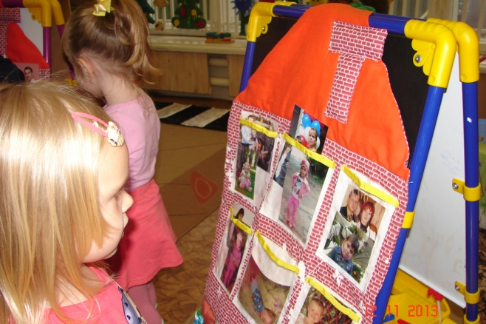  Мальчики и девочки подходят к столам, на которых лежат фотографии их родных находят каждый своих родственников и помещают рядом со своей фотографией.  Дети рассказывают о своих членах семьи (кто это, как зовут, можно кем работает)  Дети вместе с воспитателем показывают движения под словестную инструкцию  Предполагаемые ответы детей:  Мама….  Дети соглашаются  Дети отвечают на каждый вопрос: МАМА  Предполагаемые ответы детей:  Дома, на работе….  Предполагаемые ответы детей:  по очереди рассказывают (сад наш называется «Антошка», мы здесь кушаем, играем, гуляем, спим, рисуем, занимаемся физкультурой, работают здесь воспитатели, няня, повара, мед.сестра..)  Ответы детей:  Да, мы знаем много игр, перечисляют те которые знаю («Солнышко и дождик», «Заинька выходи» «Я пеку, пеку,.»….  Дети выполняют действия под словесную инструкцию под музыкальное сопровождение. | Дети стоят около ширмы  Дети стоят в кругу  Дети сидят на стульчиках полукругом  Подгрупповая организация детей  (мальчики и девочки)  Выполняют задания около своих столов и мольбертов  Дети сидят в кругу  Дети стоят в рассыпную | Дети практическим путём приходят к постепенному формированию образа Я  Дети практическим путём закрепляют умение называть своё имя  Дети практическим путём закрепляют знания о членах своей семьи  Дети практическим путём закрепляют знания  имён членов своей семьи.  Дети практическим путём закрепляют  уважительное отношение к своей семье .  Дети практическим путём закрепляют  Знания о детском саде и его сотрудниках.  Дети проявляют активность в совместной деятельности.
3.Рефлексивная часть | 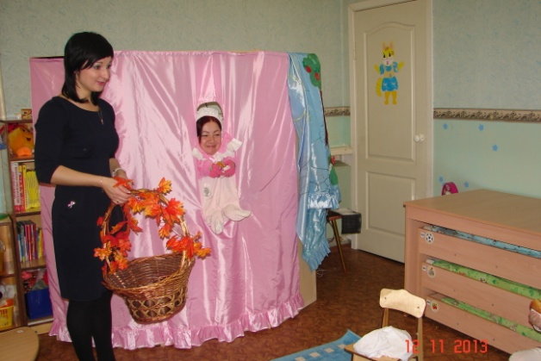 |  | Воспитатель обращается к детям:  Ребята, посмотрите какая Машенька стала весёлая, почему?  А как мы ей помогли?  Воспитатель обращается к малышу:  Ну что Маша, ты больше плакать надеюсь не будешь.  Малыш (Маша):  нет не буду, у вас здесь очень хорошо.  Воспитатель:  Кушай Маша пирожок и расти скорей дружок,  и приходи к нам в детский сад. | Предполагаемые ответы детей:  Мы ей помогли,  Мы придумали ей имя, рассказали о нашей семье: маме, папе, рассказали о нашем детском садике, кто работает в саду, что мы делаем в саду….. |  | Групповая  Дети сидят полукругом  перед ширмой | Дети переживают чувство удовлетворения, эмоциональной радости, гордости за сделанное.  Организованная образовательная деятельность плавно переходит в самостоятельную игровую деятельность.

